Лабораторная работа 1: Основы SQL
- Создание таблиц
Для выполнения работы воспользуемся сайтом
https://sunnygoyal.com/jade/ .
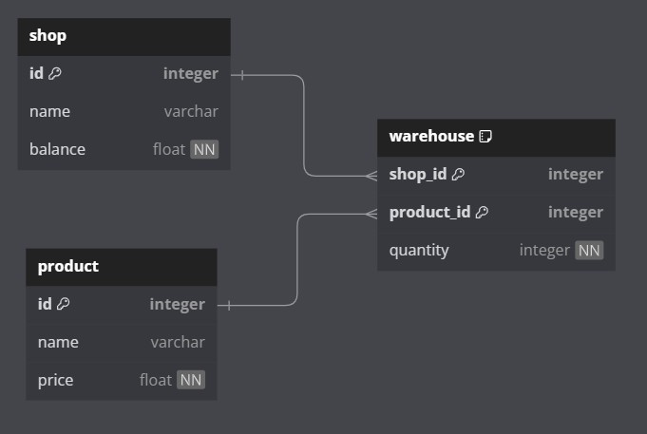
Рисунок 1 – пример схемы базы данных
В качестве примера будем рассматривать создание базы данных для сети магазинов. Создадим таблицы на основе рисунка 1. Для создания требуемых таблиц воспользуемся скриптом ниже.

Листинг 1 – создание таблиц БД
CREATE TABLE shop (
id INTEGER PRIMARY KEY, name VARCHAR(255) UNIQUE,
balance FLOAT NOT NULL);
CREATE TABLE product ( id INTEGER PRIMARY KEY, name VARCHAR(255) UNIQUE, price FLOAT NOT NULL);

CREATE TABLE warehouse (
shop_id INTEGER REFERENCES shop (id), product_id INTEGER REFERENCES product (id), quantity INTEGER NOT NULL,
PRIMARY KEY (shop_id, product_id));

Рассмотрим подробнее листинг 1. Для создания таблицы используется команда CREATE TABLE после чего указывается название таблицы. В скобках производится перечисление полей таблицы. В листинге использовались следующие типы данных INTEGER – целочисленный тип данных, FLOAT – числа с плавающей точкой и VARCHAR – строка переменной длины с указанием предела по количеству символов. Для создания ограничения на незаполненность используется ключевое слово NOT NULL при объявлении переменной. Обозначение первичного ключа осуществляется ключевыми словами PRIMARY KEY в поле, которое должно обладать данным свойством, или в конце отдельной строкой с перечислением названия полей в скобках. Создание внешнего ключа осуществляется при помощи ключевого слова REFERENCES, дальше указывается таблица и поле, на которое идет ссылка. Ключевое слово UNIQUE отвечает за уникальность значения в таблице

- Внесение данных
Внесем данные в ранее созданные таблицы. Листинг 2 – внесение данных в таблицу shop
INSERT INTO shop (id, name, balance) VALUES (1, 'пятерочка',31);
INSERT INTO shop (id, name, balance) VALUES (2, 'перекресток',133);

Листинг 3 – внесение данных в таблицу product
INSERT INTO product VALUES (1, 'молоко', 100); INSERT INTO product VALUES (2, 'хлеб', 25); INSERT INTO product VALUES (3, 'хлеб', 30);

Листинг 4 – внесение данных в таблицу warehouse
INSERT INTO warehouse VALUES (1, 1, 20);
INSERT INTO warehouse VALUES (1, 2, 10);
INSERT INTO warehouse VALUES (2, 1, 30);

Для внесения данных используются ключевые слова INSERT INTO, далее указывается название таблицы и опционально поля, которые будут заполняться, после ключевого слова VALUES в скобках через запятую идет перечисление значений, которые мы хотим занести в таблицу.
- Создание запросов
Листинг 5 – Запрос на получение данных таблицы shop
SELECT * FROM shop;

Для проверки работы выше выполним запрос с листинга 5. Для запросов на получение информации используется слово SELECT, далее указываются требуемые для вывода поля или * в случае, когда необходимо выбрать все поля. После ключевого слова FROM указывается таблица, к которой мы обращаемся.

Листинг 6 – Запрос на получение данных таблицы product.
SELECT * FROM product;

Пример запроса с указанием полей показан на листинге 6. Отметим, что в результате мы видим всего 2 строки, хотя и вводили 3. Здесь показывается работы ограничения UNIQUE на поле product.name
Листинг 7 – Запрос на получение данных таблицы warehouse с фильтрацией.
SELECT * FROM warehouse WHERE shop_id = 1;

В листинге 7 показывается выполнение запроса с фильтрацией. Для этого используется ключевое слово WHERE, после чего указывается поле, по которому будут фильтровать данные, и значение, которое будет искать в строках таблицы.

- Практическое задание
  - Создать таблицы на основе рисунка 2. Создание должно производится через скрипты.
  - Для каждой таблицы создайте не менее пяти записей, самостоятельно определив значения полей.
  - Выполнить эксперимент по добавлению некорректных данных в таблицы.
  - Описать поведение базы при вводе неправильных данных.
  - Обновить описание таблиц, обеспечив контроль корректности вводимых данных.
  - Для каждой таблицы разработайте SQL-запросы с условиями отбора данных. Результаты выполнения запросов оформить в виде скриншотов и сохранить итоговый файл лабораторной работы.

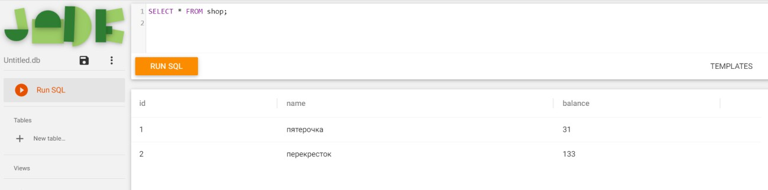
Рисунок 2 – пример скриншота
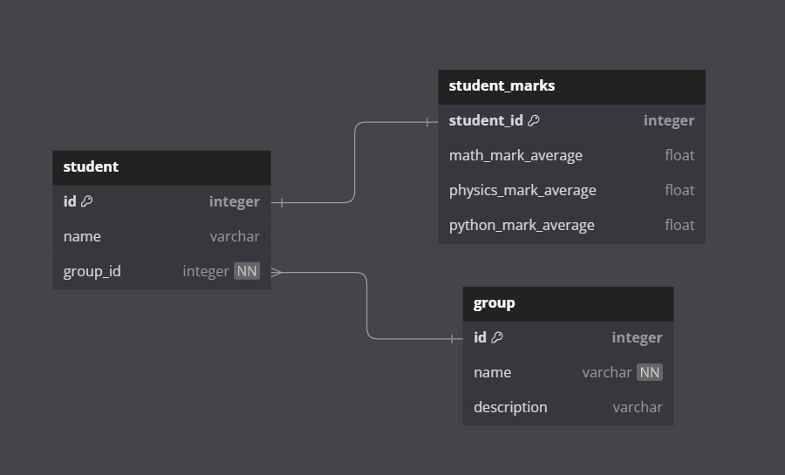
Рисунок 3 – схема БД

Лабораторная работа 2: Основы выборки SQL
- Для выполнения работы воспользуйтесь схемой БД из лабораторной работы №5

Рисунок 1 – Схемы базы данных Сортировка, оператор ORDER BY
При выполнении SELECT запроса, строки по умолчанию возвращаются в неопределённом порядке. Фактический порядок строк в этом случае зависит от плана соединения и сканирования, а также от порядка расположения данных на диске, поэтому полагаться на него нельзя. Для упорядочивания записей используется конструкция ORDER BY
SELECT поля_таблиц FROM наименование_таблицы
WHERE ...
ORDER BY столбец_1 [ASC | DESC][, столбец_n [ASC | DESC]]

Где ASC и DESC - направление сортировки:
- ASC - сортировка по возрастанию (по умолчанию)
- DESC - сортировка по убыванию

Для сортировки результатов по двум или более столбцам их следует указывать через запятую.
...ORDER BY столбец_1 [ASC | DESC], столбец_2 [ASC | DESC];

Группировка, оператор GROUP BY

Оператор GROUP BY в SQL используется для группировки строк из таблицы в более крупные наборы результатов на основании одного или нескольких столбцов. Эти группы включают разные записи в таблице и, соответственно, обладают разными характеристиками, которые нам могут быть весьма полезны.
Общая структура запроса с GROUP BY выглядит следующим образом:
SELECT [литералы, агрегатные_функции, поля_группировки]
FROM имя_таблицы
GROUP BY поля_группировки;

При использовании оператора GROUP BY мы перешли от работы с отдельными записями на работу с образовавшимися группами. В связи с этим мы не можем просто вывести любое поле из записи, как мы это могли делать раньше. Так как в каждой группе может быть несколько записей и в каждой из них в этом поле может быть разное значение.

При использовании GROUP BY мы можем выводить только:
- литералы, т.е. указанное явным образом фиксированные значения

- результаты агрегатных функций, т.е. вычисленные значения на основании набора значений.
Агрегатные функции

Агрегатная функция – это функция, которая выполняет вычисление на наборе значений и возвращает одиночное значение
Виды агрегатных функций

SUM(поле_таблицы) | Возвращает сумму значений
AVG(поле_таблицы) | Возвращает среднее значение
COUNT(поле_таблицы) | Возвращает количество записей
MIN(поле_таблицы) | Возвращает минимальное значение
MAX(поле_таблицы) | Возвращает максимальное значение

Ниже представлены несколько примеров использования агрегатных функций:
- Найдём количество видов магазинов и отсортируем полученный список по убыванию:
SELECT name, COUNT(*) as amount FROM Shop GROUP BY name
ORDER BY amount DESC
- Найдем средний остаток на балансе магазинов отсортированный по возрастанию
SELECT name, avg(balance) as avg_balance from shop group by name
order by avg_balance

Оператор HAVING
При использовании оператора GROUP BY в результате запроса формируются группы строк, а не отдельные записи таблицы. В связи с этим стандартный оператор фильтрации WHERE не может применяться для отбора значений, полученных с помощью агрегатных функций. Для фильтрации результатов агрегирования используется оператор HAVING. Он применяется после группировки данных и позволяет накладывать условия на уже сформированные группы.
Общая структура запроса с использованием HAVING:
SELECT поля, агрегатные_функции
FROM таблица, GROUP BY поля, HAVING условие;

Например, следующий запрос выводит только те магазины, суммарный остаток товаров в которых превышает 50 единиц:
SELECT shop_id, SUM(quantity) AS total_quantity FROM warehouse
GROUP BY shop_id
HAVING SUM(quantity) > 50;

Оператор JOIN
В реляционных базах данных информация, относящаяся к одной предметной области, как правило, хранится в нескольких связанных таблицах. Для объединения данных из таких таблиц используется оператор JOIN. Оператор JOIN позволяет сформировать единый результат запроса на основе значений связанных столбцов, обычно первичного и внешнего ключей. Наиболее часто используется INNER JOIN, который возвращает только те строки, для которых существует соответствие в обеих таблицах:

SELECT shop.name, warehouse.quantity FROM warehouse
JOIN shop ON warehouse.shop_id = shop.id;

В данном примере к данным о количестве товаров на складе добавляется информация о названии магазина.
Также существует LEFT JOIN, который возвращает все строки из левой таблицы, даже если для них отсутствуют соответствующие записи в правой таблице. В этом случае отсутствующие значения заполняются NULL. Оператор JOIN широко применяется совместно с GROUP BY и агрегатными функциями для выполнения аналитических запросов, позволяющих получать обобщённую информацию на основе данных из нескольких таблиц.
Практическое задание
1. Создайте дополнительную таблицу “Сотрудник” выполнив следующую команду
CREATE TABLE worker ( worker_id INTEGER PRIMARY KEY,
shop_id INTEGER REFERENCES product (id), name VARCHAR(255),
salary INTEGER NOT NULL,
position VARCHAR(255));
- Внесите в таблицу данные.
- К лабораторной работе прилагается файл data.sql. Для импорта данных в среде Jade необходимо нажать на кнопку с тремя вертикальными точками в левом верхнем углу и выбрать пункт Import SQL.
- К таблицам напишите запросы операциями группировки и сортировки. Также реализуйте запросы с использованием агрегатных функций для таблицы “Сотрудник”

- Сформируйте запрос, который выводит список сотрудников с указанием названия магазина, должности и зарплаты. Результат отсортировать по названию магазина, затем по зарплате по убыванию.
- Составьте запрос, который выводит для каждого магазина: название магазина, количество сотрудников, среднюю зарплату. Результат отсортировать по средней зарплате по убыванию.
- Найдите магазины, где средняя зарплата сотрудников выше 50 000.
Выведите название магазина и среднюю зарплату.

Лабораторная работа № 3 Основы работы с протоколом HTTP

Цель работы: Получить практические навыки в использовании Postman для тестирования и разработки API, изучить основные методы HTTP, научиться создавать и отправлять запросы, а также анализировать ответы сервера. По завершении каждого задания студенты должны сделать скриншоты своих запросов и ответов для включения в отчет. Отчет должен также содержать краткий анализ полученных данных и выводы о выполненной работе.

Краткие теоретические сведения

Протокол HTTP используется для взаимодействия клиентских и серверных приложений. Взаимодействие осуществляется с помощью HTTP- запросов, которые включают метод, URL, заголовки и (опционально) тело запроса. Сервер обрабатывает запрос и возвращает ответ, содержащий статус- код, заголовки и тело ответа.
REST API представляет собой архитектурный стиль, в котором доступ к ресурсам осуществляется через стандартные HTTP-методы:
- GET — получение данных
- POST — создание ресурса

- PUT — обновление ресурса
- DELETE — удаление ресурса

HTTP-статус-коды ответов сервера
Каждый HTTP-ответ сервера содержит статус-код, который указывает результат обработки запроса. Анализ статус-кодов позволяет определить, был ли запрос выполнен успешно, а также понять причину ошибки в случае неудачного выполнения.
Диапазон кодов Назначение
1xx Информационные сообщения
2xx Успешное выполнение запроса
3xx Перенаправление
4xx Ошибки со стороны клиента
5xx Ошибки со стороны сервера

Задание №1: Ознакомление с Postman и GET-запросами

- Установить и запустить Postman.
- Создать новую коллекцию с названием HTTP_Lab
- Создать GET-запрос к публичному API
https://catfact.ninja/fact
- Отправить запрос и изучить: статус-код ответа, формат данных, структуру JSON-ответа

Задание 2: Работа с query-параметрами

Query-параметры — это параметры, которые передаются в HTTP- запросе в строке URL и используются сервером для уточнения запроса:

фильтрации, сортировки или изменения формата ответа. Query-параметры добавляются после символа “?”, а несколько параметров разделяются символом &.

Общий вид URL с query-параметрами:
https://example.com/resource?param1=value1

- Выполнить GET-запрос к API стран:
https://restcountries.com/v3.1/name/Russia

- Добавить query-параметры (например fullText=true).
- Сравнить ответы сервера при наличии и отсутствии параметров.

Задание 3: Отправка данных с использованием POST

  - Создать POST-запрос к API:
https://jsonplaceholder.typicode.com/posts

  - В разделе Body → raw → JSON передать тело запроса:
{
"title": "Test post", "body": "This is a test", "userId": 1
}

  - Отправить запрос и проанализировать ответ сервера.

Задание 4: Модификация данных с использованием PUT

- Создать POST-запрос к API:
https://jsonplaceholder.typicode.com/posts/1

- Изменить метод на PUT и указать полный URL для обновления поста.

- В "Body" изменить содержание поста, отправить запрос и проанализировать ответ.

Задание 5: Удаление данных с использованием DELETE

- Выполнить DELETE-запрос:
https://jsonplaceholder.typicode.com/posts/1

- Зафиксировать статус-код ответа.
- Повторить GET-запрос к этому ресурсу.

Задание 6: Удаление данных с использованием DELETE
Выполнить следующие запросы:

- POST без тела запроса
- POST с пустым JSON {}
- PUT к несуществующему ресурсу
- DELETE с неверным идентификатором Для каждого запроса:
  - зафиксировать статус-код
  - описать реакцию сервера
  - сделать вывод

Лабораторная работа 4: Разработка RESTful API: спецификация и архитектура

Для выполнения лабораторный работы, вам необходимо установить пакеты fastapi и uvicorn, для этого используйте команды:
pip install fastapi pip install uvicorn

Создаем файл main.py. Импортируем fastapi и pyjokes в main.py

from fastapi import FastAPI import pyjokes

Создадим объект фастапи, куда далее будут подключаться роуты.
Будем называть его далее приложение фастапи.

app = FastAPI()

Создадим простой роут. Для этого напишем простую функцию, которую обернем декоратором. Декоратор использует приложение созданное ранее, http метод и путь по которому будет работать данный роут.
@app.get("/") def joke():
return pyjokes.get_joke()

Для начала работы необходимо запустить uvicorn – наш веб-сервер. Воспользуемся командой в консоли, запущенной в месте в одной директории с main.py.
uvicorn main:app --reload

Результат запуска uvicorn.
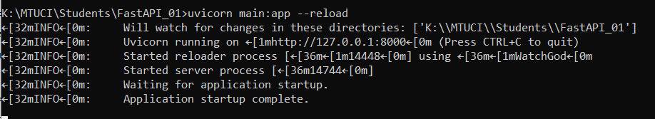
Перейдем по базовому адресу, который указывается при запуске uvicorn
- http://127.0.0.1:8000. Перейдя по ссылке, увидим результат, как на рисунке ниже.
Для удобной работы с нашим приложением будем использовать swagger. Он открывается по следующей ссылке http://127.0.0.1:8000/docs. По данной ссылке мы должны увидеть изображение ниже.
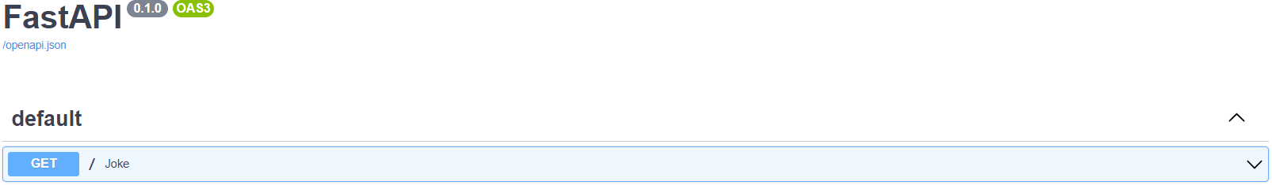

На странице сваггера отображаются все добавленные роуты. Развернем наш единственный роут и попробуем выполнить его. Для этого сначала нажмем на кнопку “Try it out” и далее execute.

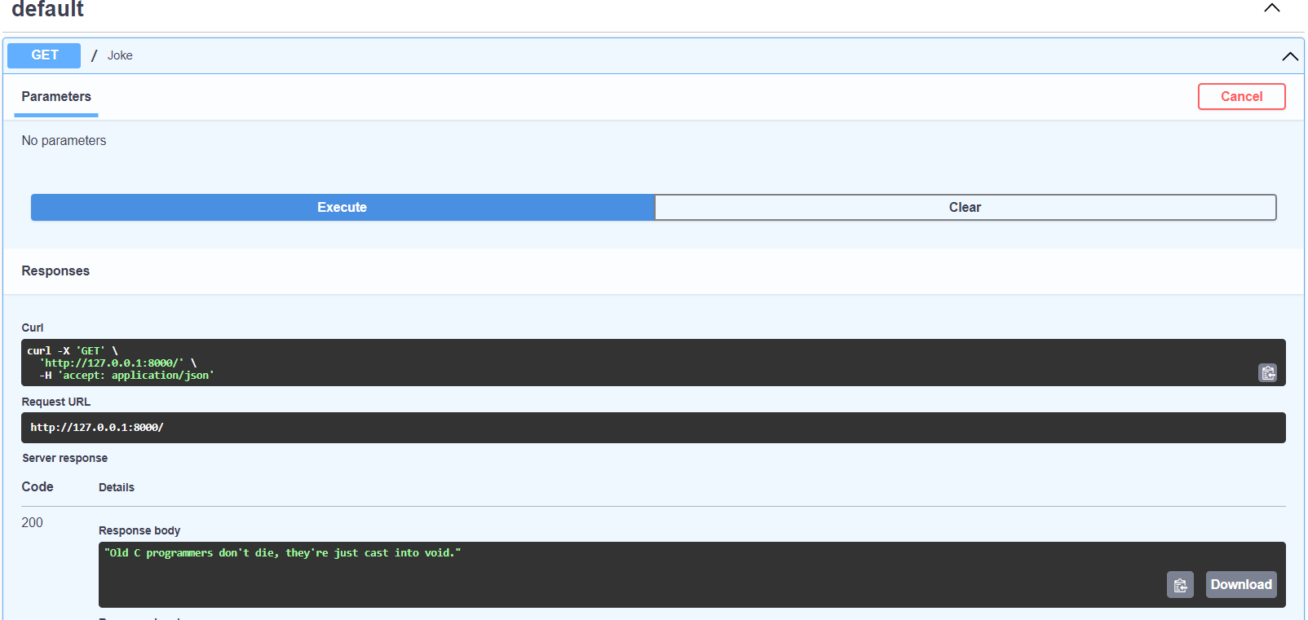

Добавим еще один роут, где будет параметр в пути, чтобы мы могли представить шутку от какого-то конкретного человека. Для этого в фигурных скобках добавим название желаемого параметра и добавим его же в параметрах функции. Итоговый вид у роута будет, как на рисунке ниже.

@app.get("/{friend}")
def friends_joke(friend: str):
return friend + " tells his joke:" + pyjokes.get_joke()

Добавим к базовому пути http://127.0.0.1:8000/John через слеш желаемое значение параметра name, чтобы результат был, как на рисунке ниже.
В сваггере новый роут будет выглядеть следующем образом. Попробуем снова его запустить.

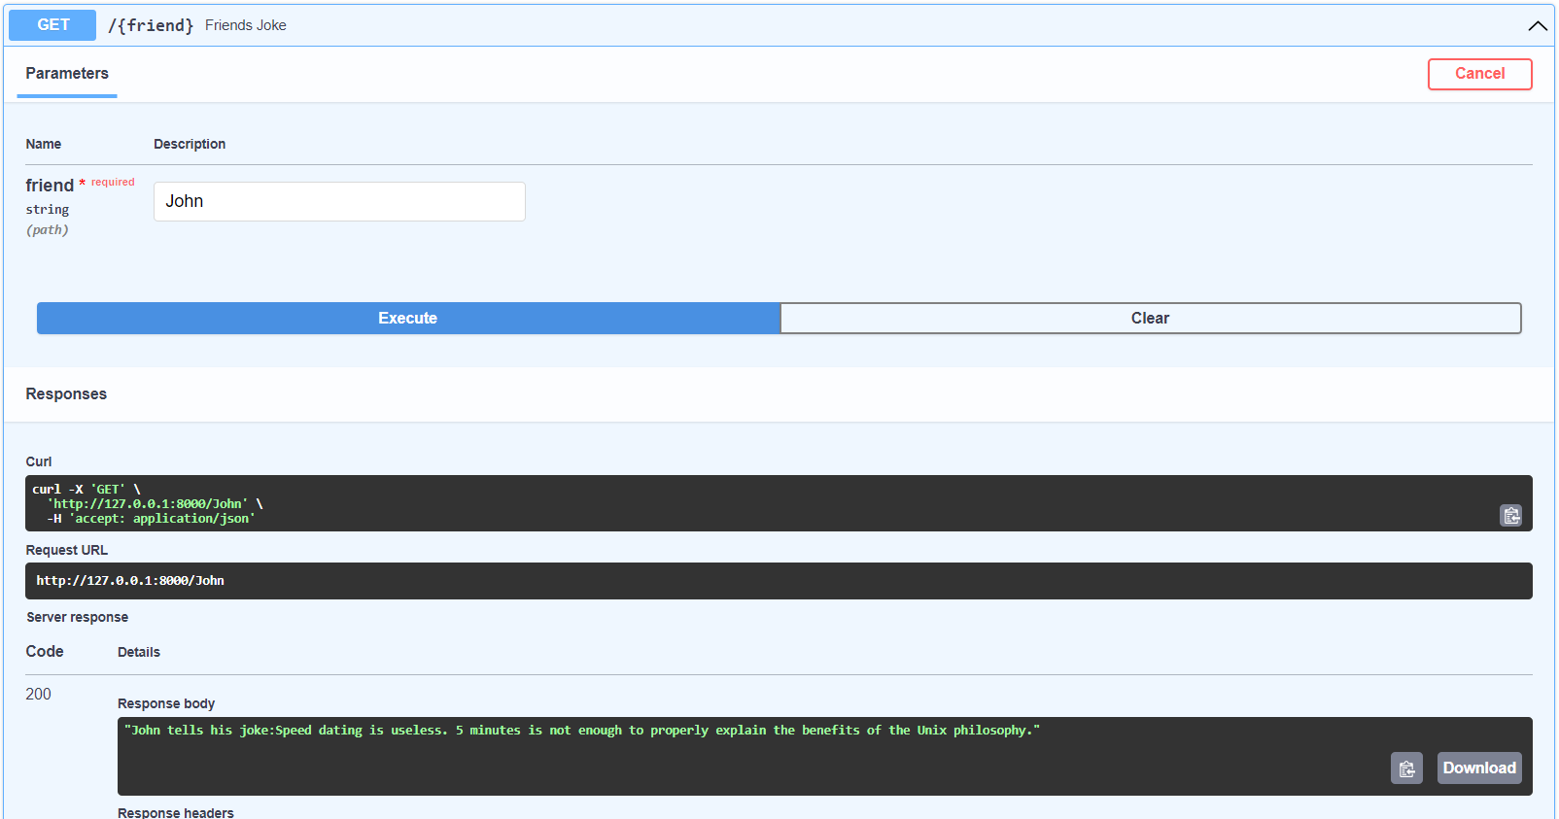

Добавим еще один роут, где будет возможность выбрать количество шуток. Для этого добавим еще один параметр, который не будем указывать в пути роута. Это будет query параметр jokes_number. Он не будет указан в пути, но также необходим для корректной работы роута. Итоговый вид роута показан на изображении ниже.

@app.get("/multi/{friend}")
def multi_friends_joke(friend: str, jokes_number: int):
result = ""
for i in range(jokes_number):
result += friend + f" tells his joke #{i + 1}: " + pyjokes.get_joke() + " "
return result

Откроем новый роут в сваггере и попробуем запустить его.

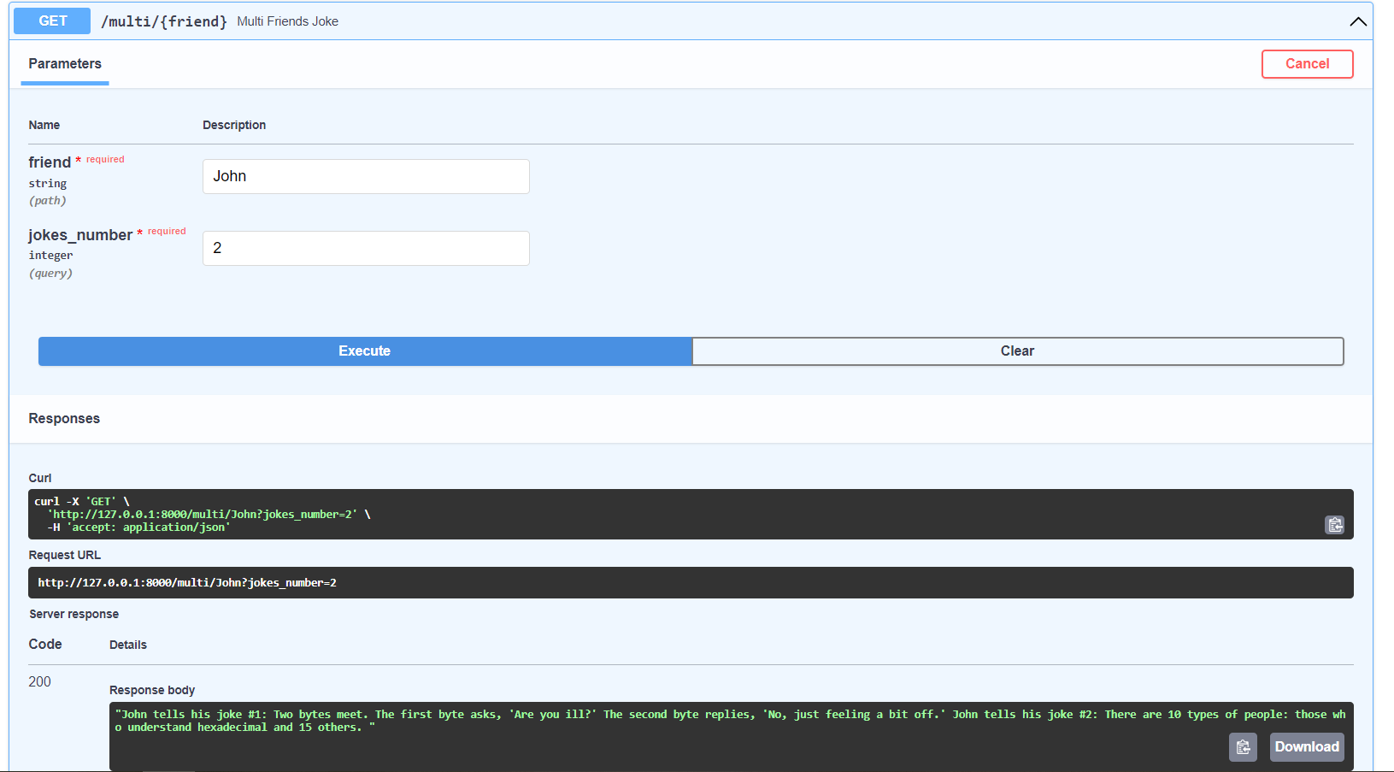

Рассмотрим и другой способ передачи информации в роут. Например, некоторые http запросы поддерживают передачу данных в теле запроса (Body). Создадим новый роут, используя метод POST, и создадим схему тела запроса, которую будет принимать роут для корректной работы. Импортируем из библиотеки pydantic класс BaseModel, как показано на рисунке ниже.
from pydantic import BaseModel

И создадим на его основе схему получения шутки, которую и передадим функции на вход, как показано ниже.
class Joke(BaseModel): friend: str
joke: str
class JokeInput(BaseModel): friend: str
@app.post("/")
def create_joke(joke_input: JokeInput):
return joke_input.friend + " tells his joke:" + pyjokes.get_joke()

Откроем сваггер и протестируем новый метод.
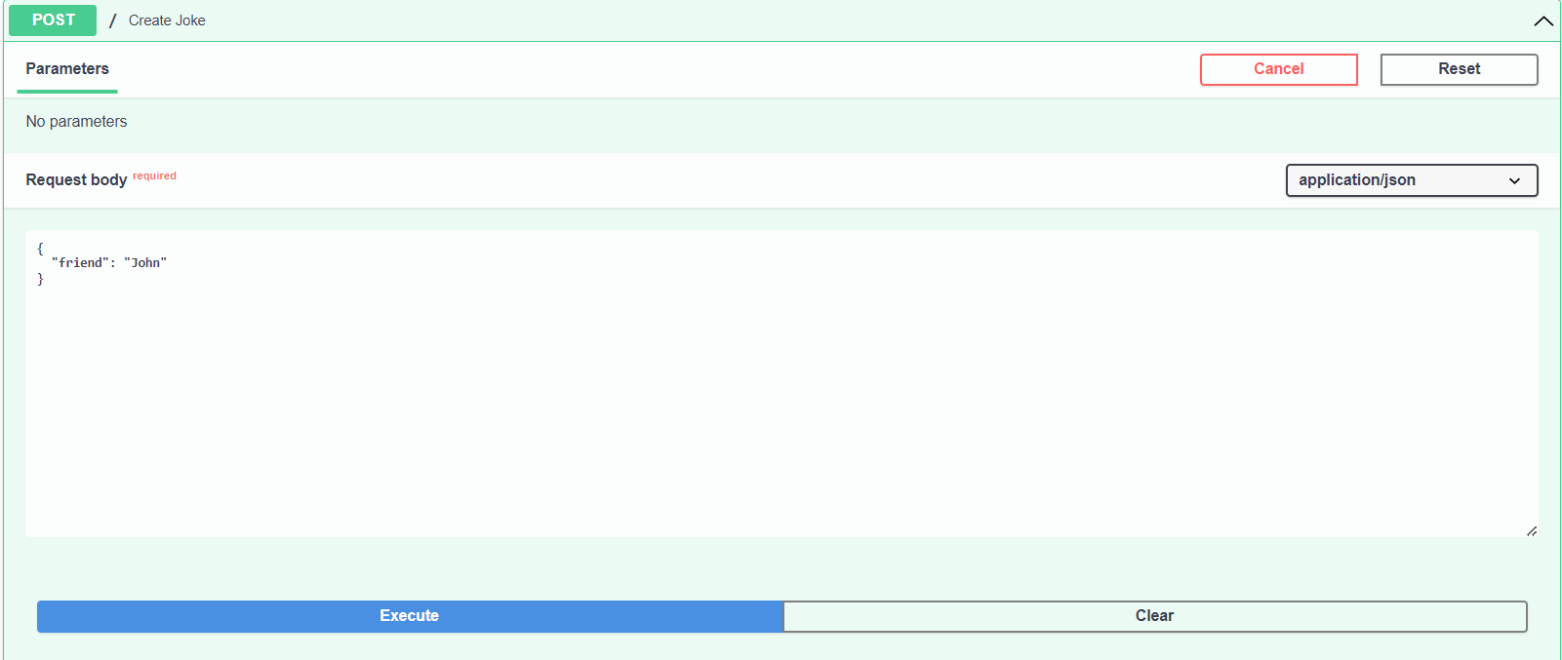

Результат успешного запроса показан ниже.
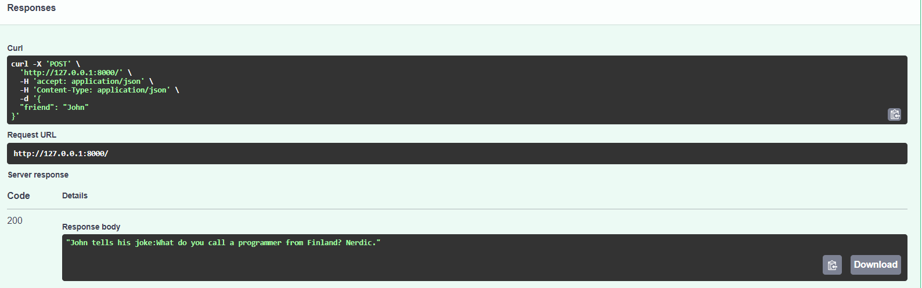

Схемы позволяют и задавать образец ожидаемого ответа. Обновим ранее созданный POST метод, согласно примеру ниже, чтобы ответ выдавался в формате ранее описанным в схеме Joke.
@app.post("/")
def create_joke(joke_input: JokeInput): return Joke(friend=joke_input.friend,
joke=pyjokes.get_joke())

Посмотрим на изменения в сваггере и протестируем обновленный роут. Перед запуском обратим внимание, что схема не показывается в ожидаемом ответе.

Результат успешного выполнения показан ниже.
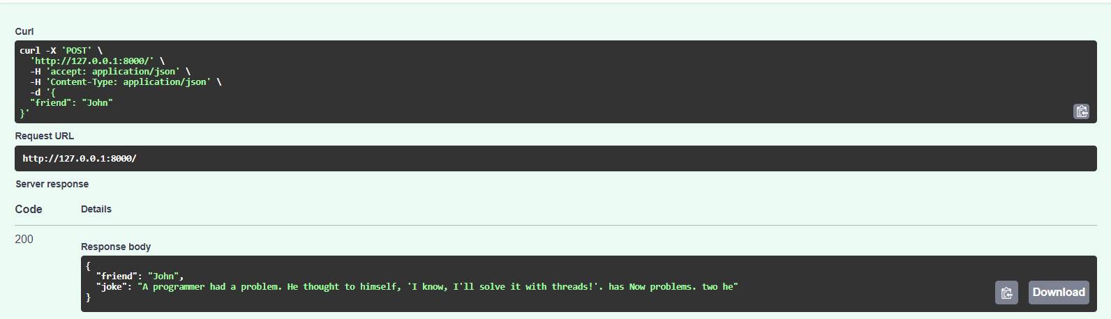

Добавим комментарий с описанием роута и поставим в параметрах response_model, чтобы добавить валидацию ответа функции. Обновленный эндпоинт будет выглядеть следующим образом.
@app.post("/", response_model=Joke) def create_joke(joke_input: JokeInput):
"""Создание шутки"""
return Joke(friend=joke_input.friend, joke=pyjokes.get_joke())

Обновим страницу со сваггером и увидим добавленное описание эндпоинта и схему ожидаемого ответа.

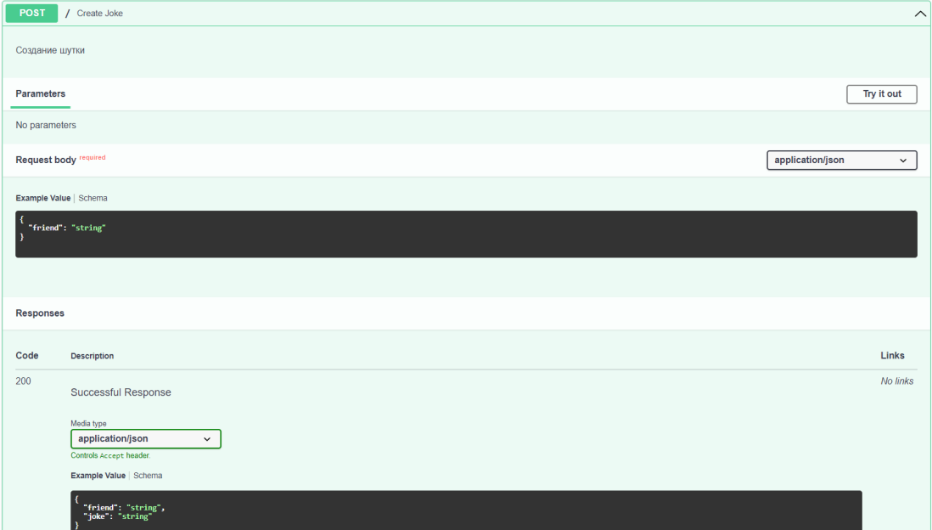

Задание 1. Назначение HTTP-статус-кодов
Модифицируйте существующие эндпоинты таким образом, чтобы каждому из них был назначен корректный HTTP-статус ответа:
- GET — 200 OK
- POST — 201 Created
Проверьте работу эндпоинтов через Swagger и Postman.

Задание 2. Валидация входных данных
Добавьте ограничения на входные параметры с использованием
Pydantic:
минимальную длину строки для параметра friend
допустимый диапазон значений для параметра jokes_number
Передайте некорректные данные и зафиксируйте ответ сервера.
Объясните появление ошибки 422 Unprocessable Entity.

Задание 3. Обработка ошибок
Реализуйте проверку параметра jokes_number. В случае передачи недопустимого значения верните ошибку 400 Bad Request с пояснением причины. Проверьте работу эндпоинта при корректных и некорректных данных.

Задание 4. Path- и query-параметры
Реализуйте два эндпоинта с одинаковой логикой:
- один с использованием path-параметра
- один с использованием query-параметра
Сравните способы передачи параметров и сделайте вывод о различиях между ними.

Задание 5. Тестирование через Postman
Протестируйте все реализованные эндпоинты с использованием
Postman.
Для каждого запроса:
- зафиксируйте метод и URL

- укажите HTTP-статус ответа
- сохраните фрагмент ответа сервера
В отчёт включите скриншоты корректных и ошибочных запросов.

Итоговое практическое задание
Разработать простой REST-сервис с использованием библиотеки wikipedia. Сервис должен предоставлять доступ к информации из Wikipedia через HTTP-запросы. Для реализации использовать фреймворк FastAPI. Все эндпоинты должны возвращать ответы в формате JSON и валидироваться с помощью схем Pydantic. Ссылка на документацию по Wikipedia в python https://rukovodstvo.net/posts/id_1061/
- Эндпоинт с path-параметром
Реализовать эндпоинт, принимающий название статьи Wikipedia в качестве path-параметра.
Пример запроса:
GET /wiki/path/{title}

Эндпоинт должен:
  - получать краткое описание статьи из Wikipedia
  - возвращать результат в виде JSON
  - использовать схему ответа

- Эндпоинт с query-параметром
Реализовать эндпоинт, принимающий название статьи Wikipedia в качестве query-параметра.
Пример запроса:
GET /wiki/query?title=Python

Эндпоинт должен:
  - выполнять тот же функционал, что и предыдущий
  - принимать параметр через строку запроса
  - возвращать результат по схеме

- Эндпоинт с передачей данных в теле запроса
Реализовать эндпоинт, принимающий название статьи Wikipedia через
тело запроса (POST).
Пример запроса:
POST /wiki/body

Тело запроса (JSON):
{
"title": "Python"
}

Эндпоинт должен:
  - принимать данные через Pydantic-схему
  - возвращать структурированный ответ
  - валидировать входные данные

Лабораторная работа №5 - Изучение основ docker и деплой проекта

Аннотация
Для выполнения данной работы потребуется Unix система (Linux, нативный, MacOS или виртуализация с помощью WSL)
Установка Docker
Если у вас не установлен Docker, воспользуйтесь официальным гайдом для Ubuntu или другого дистрибутива Linux. Для MacOS можно воспользоваться Docker Desktop (гайд).
Из предлагаемых трёх вариантов установки рекомендуется воспользоваться вариантом “Install using the repository”.
Также необходимо установить Docker compose, для этого воспользуйтесь инструкцией.
Установка Gitlab
Для установки Gitlab и Gitlab-Runner создайте папку devops, а в ней папку gitlab.
В этой папке создайте файл docker-compose.yml (содержимое файла приведено ниже) и четыре папки: config, logs, data, runner-config.
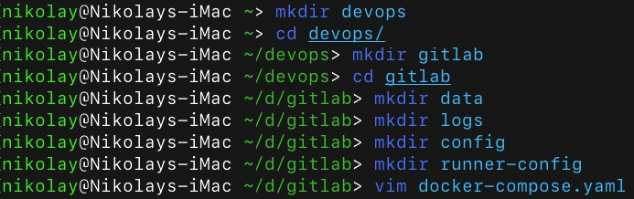

Файл docker-compose.yml:
version: '3.6' services:
gitlab:
image: 'gitlab/gitlab-ee:latest' restart: always
hostname: 'gitlab.example.com' environment:
GITLAB_OMNIBUS_CONFIG: |
external_url 'http://gitlab.example.com' ports:
- '443:443'
- '22:22'
- '80:80'
volumes:
-

'/Users/nikolay/devops/gitlab/config:/etc/gitlab'
-

'/Users/nikolay/devops/gitlab/logs:/var/log/gitlab'
-

'/Users/nikolay/devops/gitlab/data:/var/opt/gitlab'
shm_size: '256m' gitlab-runner:
image: 'gitlab/gitlab-runner:latest' restart: always
depends_on:
- gitlab volumes:
- '/var/run/docker.sock:/var/run/docker.sock'

'/Users/nikolay/devops/gitlab/runner- config:/etc/gitlab-runner'

*в местах, выделенных жирным шрифтом, необходимо указать путь к папкам на НАШЕМ компьютере. (порты меняются в случае, если у вас уже запущены программы на них).

Далее выполняем команду “docker-compose up -d”. Эта команда загрузит образы контейнеров gitlab и запустит их.
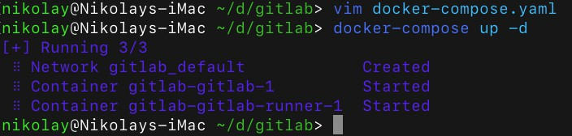

Теперь дождитесь момента, когда в папке config появиться файл initial_root_password. В этом файле храниться изначальный пароль для аккаунта root, необходимый, чтобы зайти в панель администрирования gitlab. ВАЖНО, при перезапуске gitlab данный файл будет удалён.
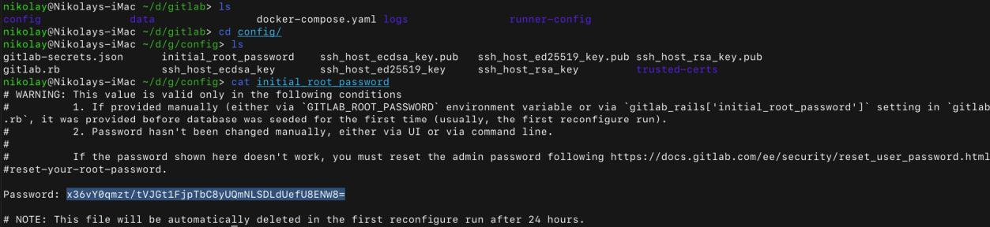

Вводим пароль, который лежит в файле “initial_root_password” и логин “root” по адресу “http://localhost/”. (Gitlab сконфигурирован для работы с адресом 'gitlab.example.com’, однако наш DNS не знает об этом, поэтомы мы заходим через локальный адрес и docker выполняет перенаправление).

ВАЖНЫЙ МОМЕНТ!
Веб-интерфейс появится далеко не сразу, т.к. для него контейнеру необходимо достаточно продолжительное время на запуск всех зависимостей (более 30 минут).

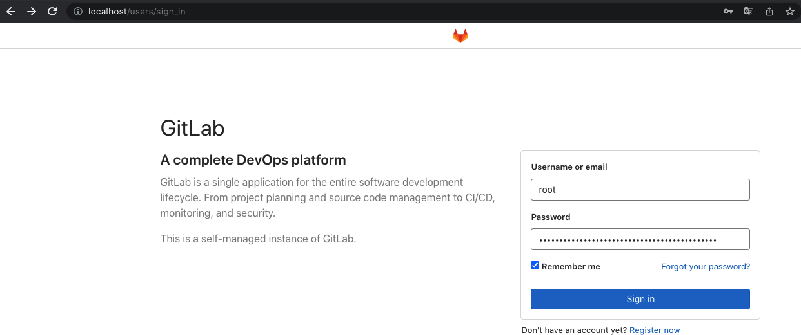

Авторизировавшись, мы увидим следующий интерфейс:

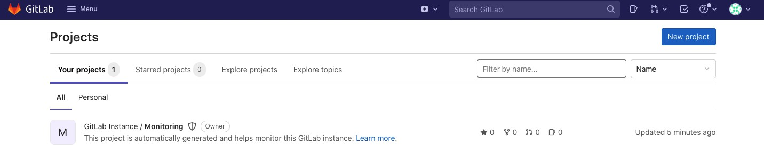

Теперь необходимо выполнить регистрацию Gitlab-Runner. Для начала перейдем в панель админа.

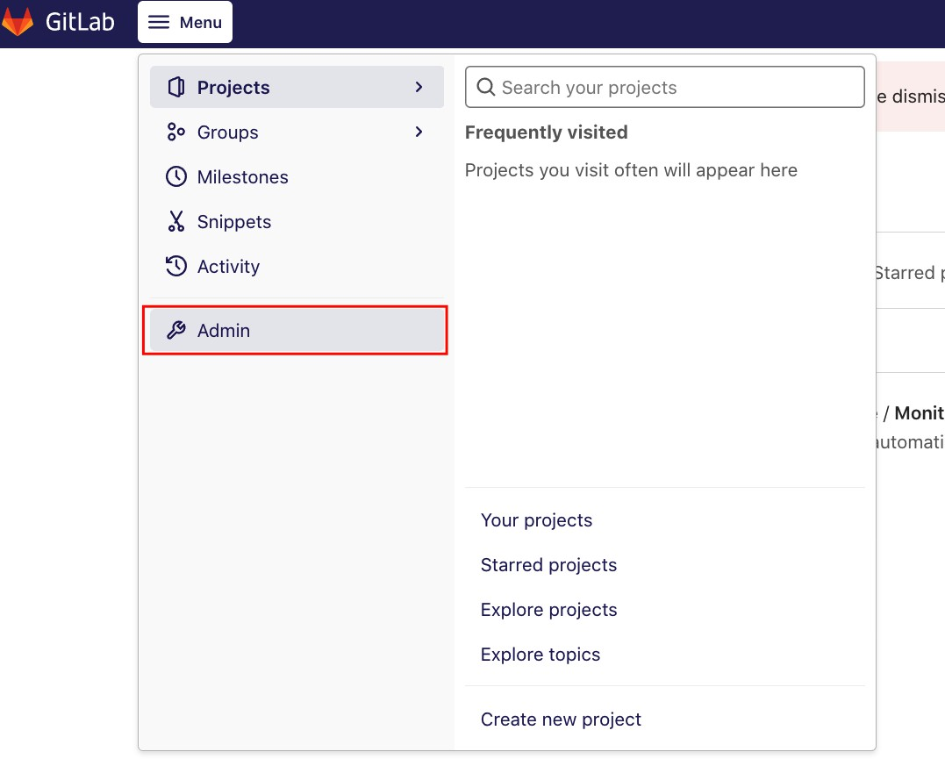

Перейдем в пункт “Runners” и нажмем на кнопку “Register an instance runner”, после чего можно будет скопировать токен, который нам потребуется дальше.
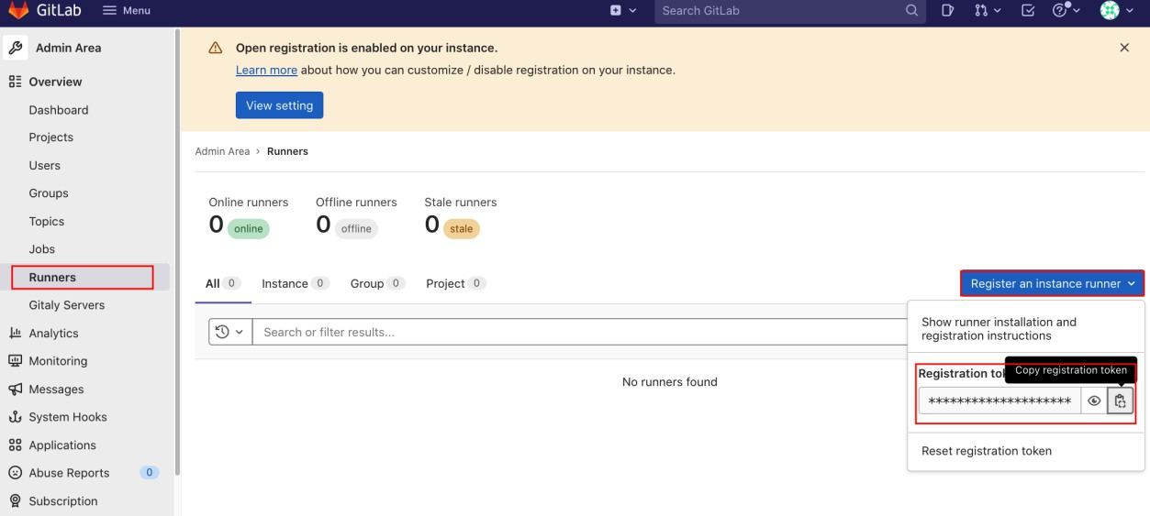

- Возвращаемся к терминалу и выполняем команду:

"docker run --rm -it -v /Users/nikolay/devops/gitlab/runner-
config:/etc/gitlab-runner
register"
--network="gitlab_default"
gitlab/gitlab-runner

- В строке ввода адреса объекта сети вводим: http://gitlab.example.com/.
- Теперь необходимо будет ввести токен, который был скопирован в админской панеле.
- Последним этапом вводим в качестве стандартного образа Docker -
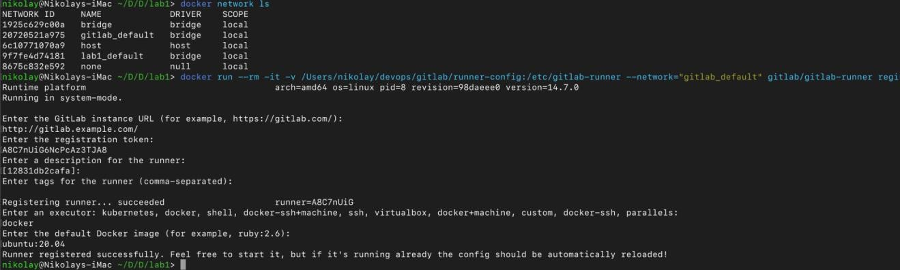
ubuntu:20.04

Теперь, если обновить страницу админской панели, мы увидим добавленный нами раннер.

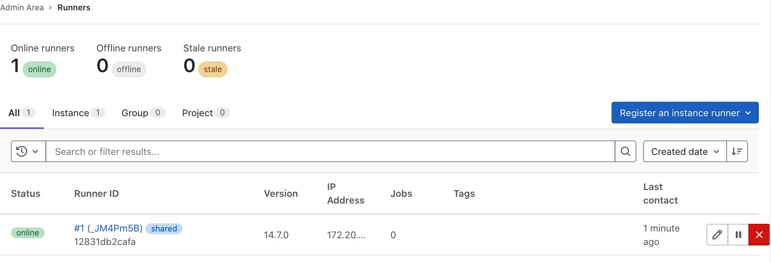

Gitlab установлен и готов к работе, но необходимо сделать еще одно действие - изменить пароль админа. Для этого перейдем в раздел настроек профиля.
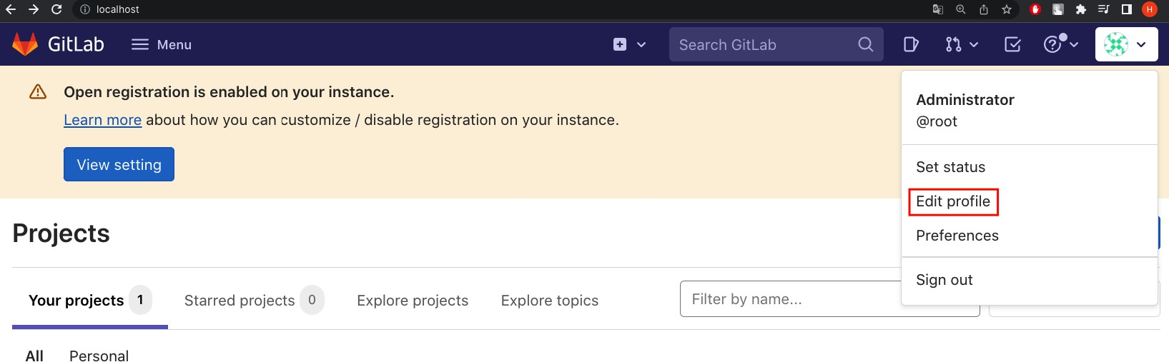

Далее раздел “password”, вводим сгенерированный пароль и придумываем новый (должен быть больше 8 символов). После сохранения пароля, произойдет logout, повторно вводим root и новый пароль.

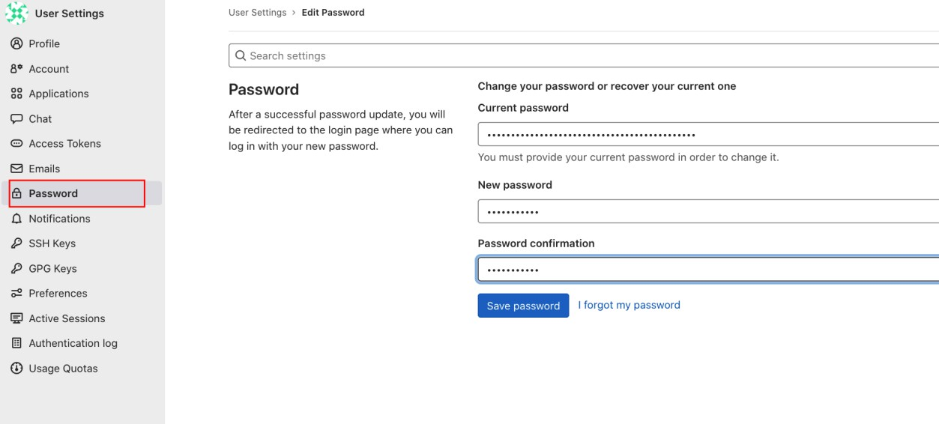

Теперь gitlab полностью готов.

Важные команды:
- Чтобы приостановить его работу, выполните команду “docker- compose stop” из папки gitlab.
- Чтобы возобновить его работу, выполните команду “docker- compose start” из папки gitlab.
- Чтобы удалить контейнеры gitlab (но не его данные), выполните команду “docker-compose down” из папки gitlab.

Установка Jenkins

Вернемся в каталог “devops” и создадим рядом с папкой “gitlab” папку “jenkins”, а в ней директории “data” и “certs”.
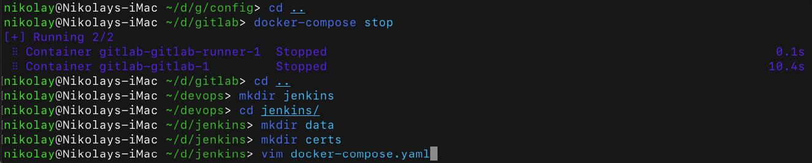

Далее нам необходимо прописать docker-compose файл для jenkins
docker-compose.yaml

version: '3.6' services:
jenkins:
image: 'jenkins/jenkins:lts-jdk11' restart: always
ports:
- '8080:8080'
- '50000:50000'
volumes:
-
'/Users/nikolay/devops/jenkins/data:/var/jenkins_hom e'
environment:
- DOCKER_HOST='tcp://docker:2376' docker:
image: 'docker:dind' restart: always privileged: true volumes:
-
'/Users/nikolay/devops/jenkins/data:/var/jenkins_hom e'
-
'/Users/nikolay/devops/jenkins/certs:/certs/client' environment:
- DOCKER_TLS_CERT_DIR=/certs networks:
default: external: true
name: gitlab_default

Поднимем docker-compose:
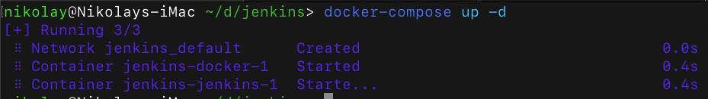
Следующим этапом нам необходимо узнать инициализационный пароль админа. Для этого нам необходимо перейти в папку “data/secrets” и в ней просмотреть файл initialAdminPassword, в нем и лежит пароль.
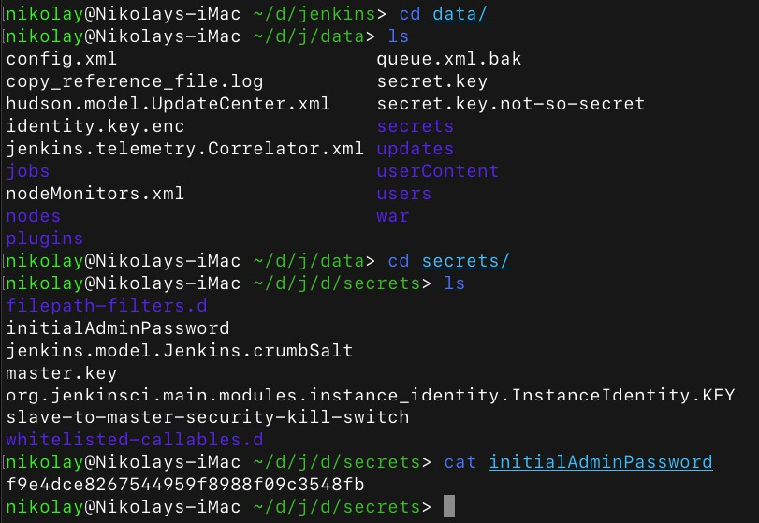

Теперь откроем браузер и перейдем по ссылке: http://localhost:8080/,
перед нами откроется веб-интерфейс jenkins, вводим скопированный пароль.
Далее необходимо произвести первичную настройку. Выбираем ручную установку плагинов.

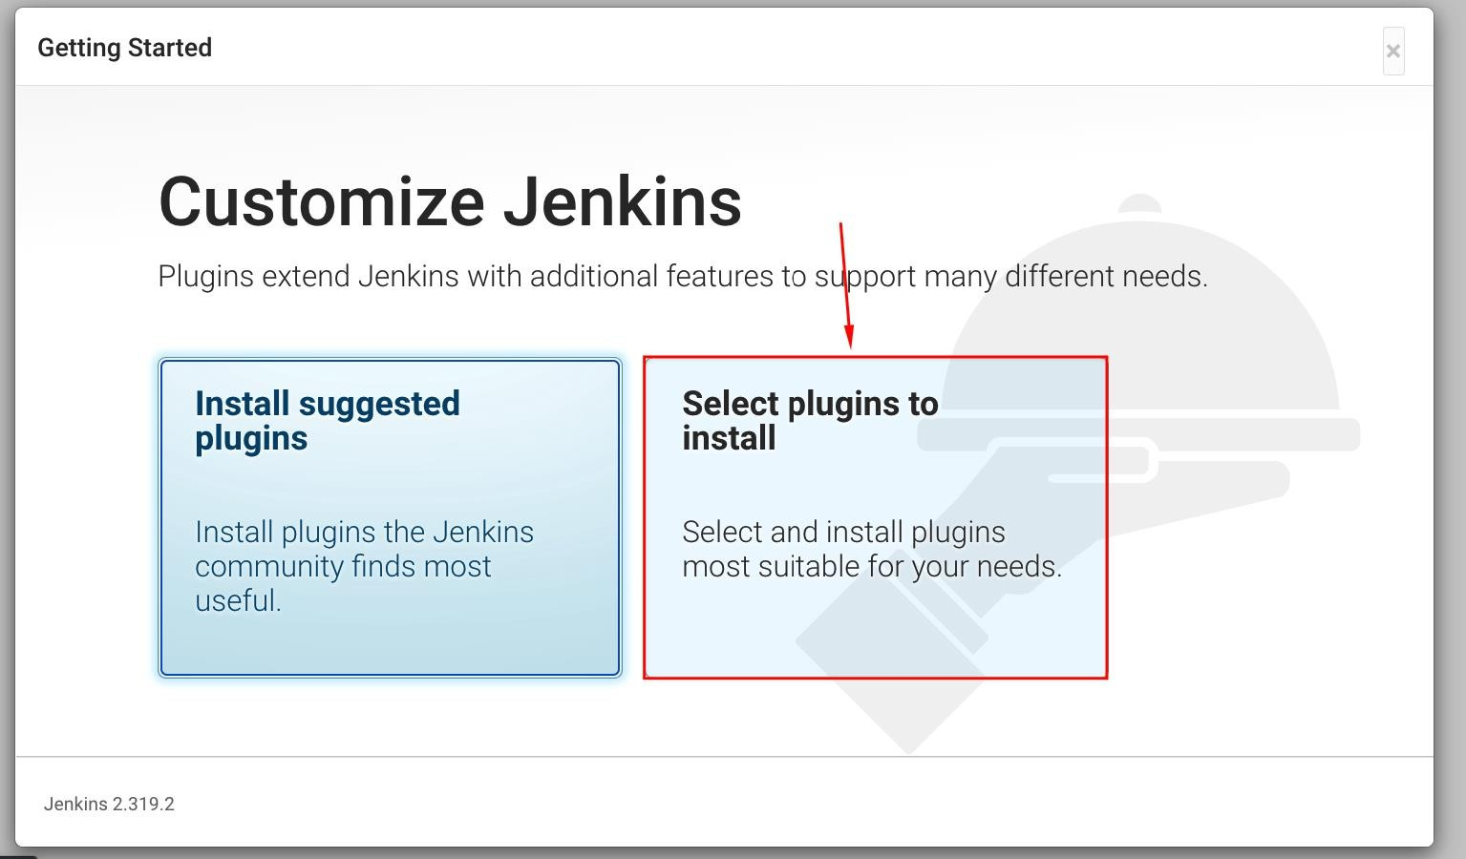

Находим в их перечне “GitLab”, ставим галочку и нажимаем установить.

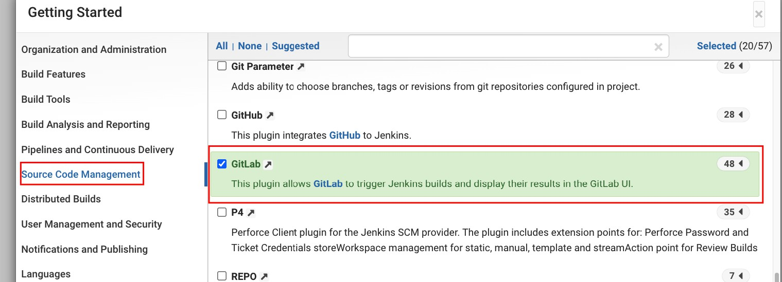

Перед вами должно оказаться следующее окно

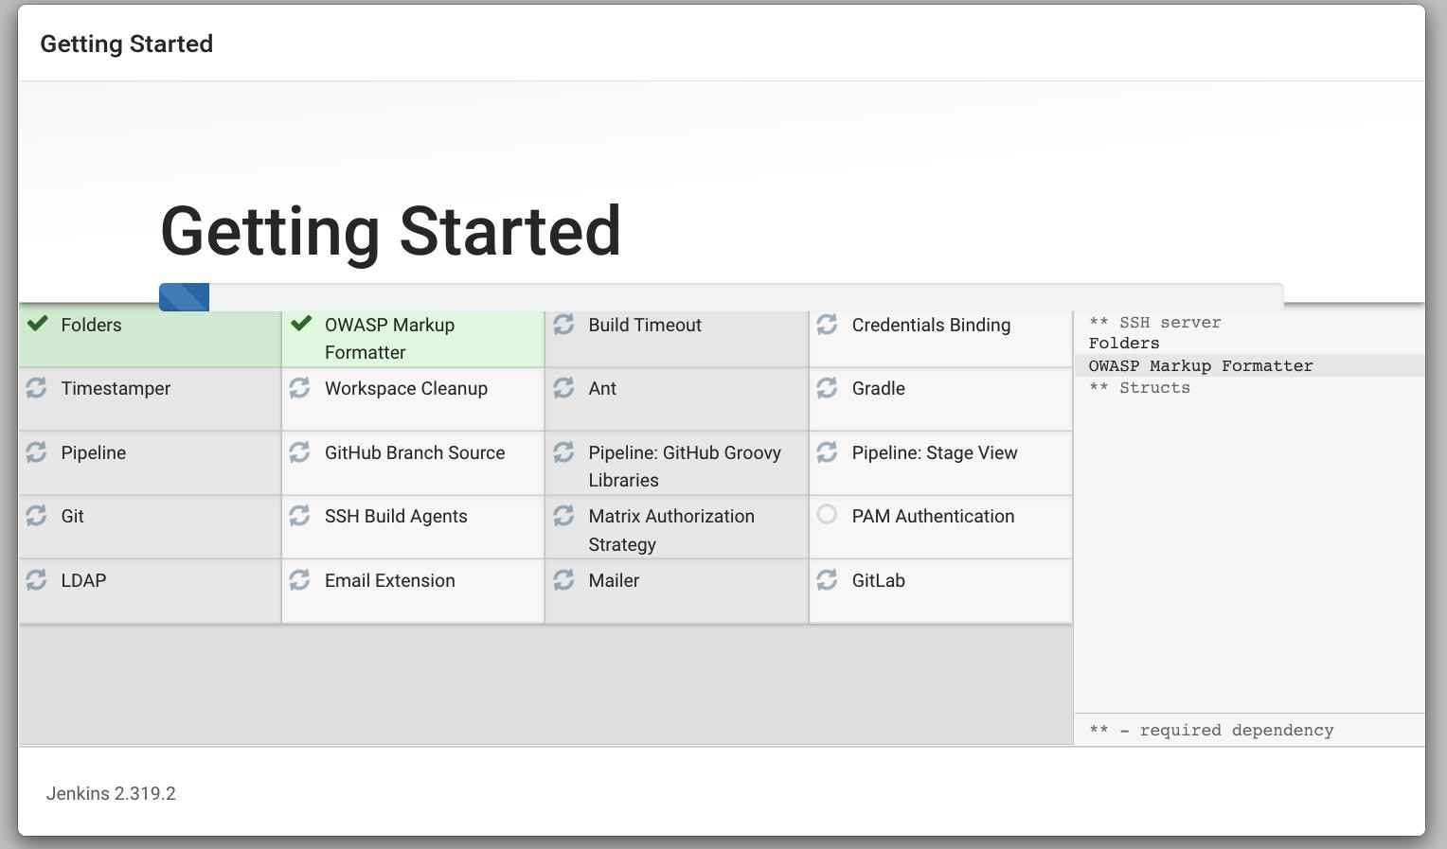

Следующим этапом jenkins попросит создать пользователя, заполняем
все.

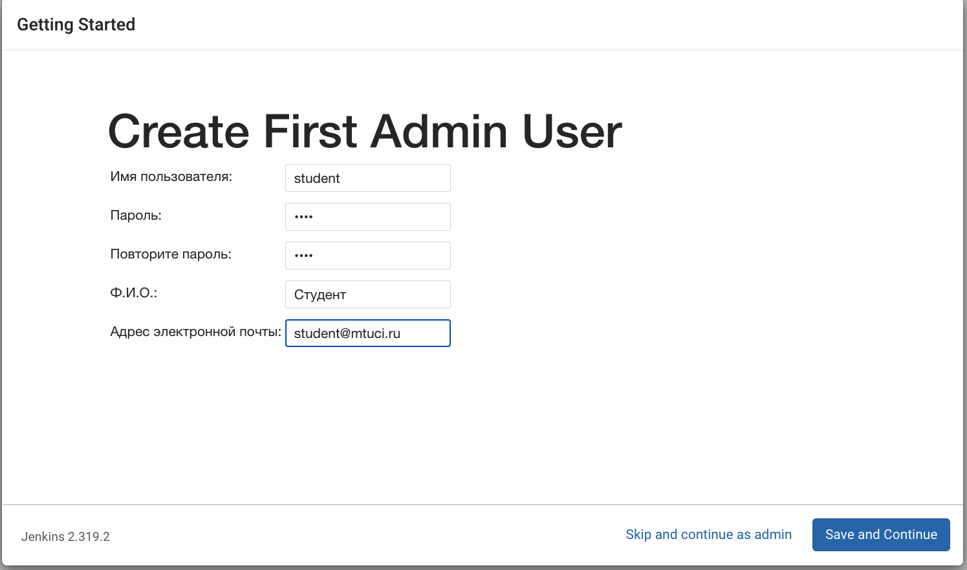

В последнем этапе, jenkins уточнит, оставляем ли мы его инстанс по стандартному пути, нажимаем далее.

Теперь мы попали на главную страницу jenkins и он готов к работе.

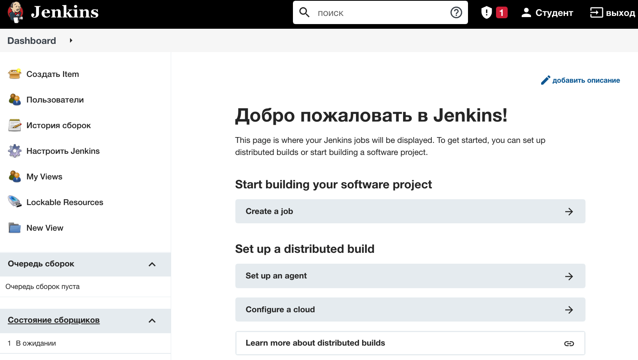

Для остановки и повторного запуска воспользуйтесь командами, который приведены в конце части про gitlab, но их уже необходимо выполнять находясь в папке jenkins.

Полезные ссылки
- Установка GitLab
- Установка GitLab Runner
- Установка Jenkins

Лабораторная работа № 6 Разработка игрового приложения на PyQT

Цель работы:
Овладеть основами создания графического интерфейса пользователя (GUI) с использованием библиотеки PyQt5 на примере разработки игры "Крестики-нолики".

Исходные данные для выполнения работы:
Вам предоставлены куски кода, которые служат основой для вашего приложения. Ваша задача — использовать эти фрагменты для создания полноценной игры "Крестики-нолики".

- Импорт необходимых модулей:

import sys
from PyQt5.QtWidgets import QApplication,
QMainWindow, QPushButton, QLabel from PyQt5.QtCore import Qt

- Определение класса главного окна игры:
class TicTacToeGame(QMainWindow): def init (self):
super(). init () self.setWindowTitle("Крестики-нолики на PyQt5") self.setGeometry(100, 100, 300, 320) # X, Y,
ширина, высота
self.buttons = [] self.current_player = "X" self.move_count = 0 # Счетчик ходов self.create_buttons()

self.status_label = QLabel(self) self.status_label.setGeometry(0, 300, 300, 20)
# Расположение под игровым полем
self.status_label.setAlignment(Qt.AlignCenter)

- Метод создания кнопок игрового поля
def create_buttons(self): for row in range(3):
row_buttons = []
for col in range(3):
button = QPushButton(self) button.setText("") button.setGeometry(col * 100, row * 100,
100, 100)
button.clicked.connect(self.on_click) row_buttons.append(button)
self.buttons.append(row_buttons)

- Метод обработки нажатия на кнопку
def on_click(self):
button = self.sender() if button.text() == "":
button.setText(self.current_player) self.move_count += 1 self.check_winner() self.switch_player()

- Метод проверки условий победы:
def check_winner(self):
# Описаны выигрышные комбинации

- Метод завершения игры и вывода результата:
def end_game(self, message): self.status_label.setText(message)

for row in self.buttons: for button in row:
button.setEnabled(False)
- Метод смены игрока:
def switch_player(self):
self.current_player = "O" if self.current_player == "X" else "X"

- Запуск приложения:
if name == " main ":
app = QApplication(sys.argv) window = TicTacToeGame() window.show() sys.exit(app.exec_())

Задания для самостоятельной работы:
- Используйте предоставленные фрагменты кода для создания игры "Крестики-нолики".
- Дополните метод check_winner логикой определения победителя или ничьей. Определение победы происходит по строкам, столбцам и диагоналям. После завершения игры необходимо заблокировать игровое поле.
- Реализуйте механизм, позволяющий начать новую игру после завершения текущей без перезапуска приложения.
- Добавьте защиту от некорректных действий пользователя.
- Реализуйте подсчет статистики.
- Реализуйте режим игры против компьютера с использованием простого алгоритма выбора хода. https://habr.com/ru/articles/329058/

Лабораторная работа № 7 СОЗДАНИЕ ЧАТА С ИСПОЛЬЗОВАНИЕМ WEBSOCKETS (FASTAPI + AIOHTTP)

Цель работы:
Научиться реализовывать простой веб-чат с использованием WebSockets на базе FastAPI и AIOHTTP. Изучить основы асинхронного взаимодействия между клиентом и сервером.

pip install fastapi aiohttp uvicorn jinja2 from fastapi import FastAPI, WebSocket,
WebSocketDisconnect
from fastapi.responses import HTMLResponse from fastapi.staticfiles import StaticFiles from pathlib import Path
import uvicorn app = FastAPI()
html_path = Path( file ).parent / "templates"
app.mount("/static", StaticFiles(directory=html_path), name="static")

clients = []
@app.get("/") async def get():
html = (html_path / "chat.html").read_text() return HTMLResponse(content=html, status_code=200)
@app.websocket("/ws")
async def websocket_endpoint(websocket: WebSocket): await websocket.accept() clients.append(websocket)
try:
while True:
data = await websocket.receive_text() for client in clients:
if client != websocket:
await client.send_text(data) except WebSocketDisconnect:
clients.remove(websocket)

if name == " main ": uvicorn.run("main:app", reload=True)

Используйте предоставленный код для загрузки основного серевера и установки библиотек
Напишите HTML-шаблон по коду ниже
<!DOCTYPE html>
<html>
<head>
<title>WebSocket Chat</title>
</head>
<body>
<h1>Чат на WebSockets</h1>
<input type="text" id="messageInput" autocomplete="off"/>
<button onclick="sendMessage()">Отправить</button>
<ul id="messages"></ul>
<script>
const ws = new WebSocket("ws://localhost:8000/ws");
ws.onmessage = function(event) { const messages =
document.getElementById("messages");
const message = document.createElement("li");
message.textContent = event.data; messages.appendChild(message);
};
function sendMessage() { const input =
document.getElementById("messageInput");
ws.send(input.value); input.value = '';
}
</script>
</body>

</html>

Анализ результатов:
Запустите сервер FastAPI с помощью команды:
uvicorn main:app –reload
Перейдите по адресу http://localhost:8000 и откройте страницу в двух вкладках.
Отправьте сообщение из одной вкладки — оно должно появиться в другой.

Задание 1. Подключение с именем пользователя (handshake)
Реализуйте передачу имени пользователя при подключении к WebSocket через query-параметр.

Требования:

Клиент подключается по адресу вида:
ws://localhost:8000/ws?username=Alice

Сервер извлекает username при подключении, если параметр отсутствует или пустой — соединение должно быть отклонено с сообщением об ошибке (либо закрыто сразу после подключения)

Задание 2. Системные сообщения о входе/выходе и счётчик онлайн

Реализуйте отправку системных сообщений всем участникам чата.

Требования:
- При подключении пользователя всем отправляется сообщение:
Alice joined
- При отключении пользователя: Alice left

- Реализуйте выдачу количества активных пользователей (online) в каждом системном сообщении или отдельным сообщением
- Клиент должен отображать системные сообщения в списке сообщений

Задание 3. Обмен сообщениями в формате JSON
Переведите чат на обмен сообщениями в формате JSON, а не обычным текстом.

Минимальная структура сообщения:
{
"type": "message",
"user": "Alice",
"text": "Hello!",
"ts": "2026-02-09T12:30:00"
}

Требования:

- Клиент отправляет сообщения на сервер в JSON
- Сервер принимает JSON, добавляет/обновляет поля user и ts
- Сервер рассылает JSON всем участникам
- Клиент отображает сообщения, используя поля JSON

Задание 4. Валидация сообщений (Pydantic)
Добавьте валидацию входящих сообщений на сервере с использованием
Pydantic.

Требования:

- Сообщение не должно быть пустым (text не пустой)
- Длина сообщения ограничена (например, не более 200 символов)
- Если клиент прислал некорректный JSON или невалидные данные, то сервер возвращает отправителю сообщение типа ошибки:
Пример формата ошибки:
{
"type": "error",
"detail": "Message is empty or too long"
}

Задание 5. Приватные сообщения (маршрутизация)
Реализуйте отправку приватных сообщений по команде.

Формат команды:

- /w Bob привет отправить сообщение только пользователю Bob

Требования:

  - Сервер должен хранить соответствие username -> websocket
  - Если адресат не подключён, то отправителю возвращается сообщение типа error
  - Приватные сообщения должны иметь отдельный тип, например:

{
"type": "private",
"from": "Alice",
"to": "Bob",
"text": "привет",
"ts": "..."
}

Лабораторная работа № 8 АСИНХРОННАЯ ЗАГРУЗКА ДАННЫХ С САЙТА С ИСПОЛЬЗОВАНИЕМ aiohttp

Цель работы:
Научиться использовать библиотеку aiohttp для асинхронной загрузки веб-страниц. Изучить базовые принципы работы с asyncio и параллельного выполнения задач.

Теоретические сведения
Асинхронное программирование позволяет эффективно выполнять операции ввода-вывода, не блокируя выполнение программы во время ожидания ответа от внешних ресурсов. В языке Python асинхронность реализуется с использованием библиотеки asyncio, которая управляет выполнением корутин и распределением времени между ними.
Библиотека aiohttp предоставляет асинхронный HTTP-клиент, позволяющий выполнять несколько сетевых запросов параллельно в рамках одного потока. Однако неконтролируемое количество одновременных запросов может привести к перегрузке системы или удалённого сервера, поэтому на практике используется ограничение параллелизма с помощью семафоров.
При работе с сетью важно учитывать возможные ошибки: таймауты, недоступность ресурса, нестандартные HTTP-статусы. Для повышения надёжности приложений применяется механизм повторных попыток выполнения запроса с увеличивающейся задержкой между ними. Сбор и анализ метрик выполнения (время ответа, статус запроса) позволяет оценить эффективность асинхронного подхода и влияние уровня параллелизма на производительность.

pip install aiohttp import aiohttp import asyncio

urls = [
"https://example.com", "https://httpbin.org/get", "https://www.python.org"
]
async def fetch(session, url):
async with session.get(url) as response: text = await response.text()
print(f"{url} — статус: {response.status},
длина: {len(text)} символов")
async def main():
async with aiohttp.ClientSession() as session: tasks = [fetch(session, url) for url in urls] await asyncio.gather(*tasks)

if name == " main ": asyncio.run(main())

Анализ результатов:
Запустите скрипт:
python main.py
- Убедитесь, что загрузка страниц выполняется параллельно.
- Обратите внимание на статус-коды и длину загруженных страниц.
- Попробуйте добавить заведомо неработающий URL (например, https://badurl.test) и обработать ошибку через try/except.
- Реализовать обработку ошибок сетевого взаимодействия, включая таймауты и недоступность ресурсов.
- Для каждого URL зафиксировать статус выполнения запроса и объём полученных данных.
- Ограничить количество одновременно выполняемых HTTP-запросов.

- Добавить механизм повторных попыток выполнения запроса при возникновении ошибок.
- Собрать результаты выполнения запросов в единую структуру данных и представить их в табличном виде либо сохранить в CSV-файл.

